2023년 1학기 임베디드 소프트웨어 실습 실습형 기말평가(자유양식)

**컴퓨터SW 3학년 19017029 김주엽**

**컴퓨터SW 3학년 19017048 박승교**

1. **시나리오**
2. **도어 잠김 표시 및 서보모터**
3. **RFID 카드 등록**

서보모터가 열려 있고, 4x4 매트릭스의 ‘#’ 5회 PUSH 후 카드 등록

1. **미등록 태그 (EEPROM에 없는 TAG 정보)**
2. **등록 태그 (EEPROM에 있는 TAG 정보)**
3. **추가된 기능**
4. **PASSWORD 등록**

초기에 주어지는 비밀번호(0000)를 이용하여 서보모터 개방합니다.

서보모터가 개방이 되어 있을 경우에만 EEPROM에 정보 저장 & 갱신할 수 있습니다.

‘*’를 5회 PUSH한 뒤에 사용자 지정 PASSWORD를 등록합니다.

1. **PASSWORD 일치 (EEPROM에 있는 PASSWORD 정보)**

초기 화면에서 ‘*’을 누르고 PASSWORD를 입력한 뒤, ‘#’을 눌러 입력을 종료합니다.

입력한 값이 EEPROM에 등록된 정보와 일치하면 서보모터를 열림 상태로 전환합니다.

1. **문을 닫았을 때를 인식하여 서보모터 잠금**

일상에서 볼 수 있는 도어락의 센서와 비슷한 역할을 하는 스위치를 추가하였습니다.

서보모터가 열려 있는 경우에만 동작하고, 스위치에 입력이 들어오면 부저 소리와 함께

서보모터를 잠금 상태로 전환합니다.

1. **DoorLock**
2. **실습 회로 구성**

1. **실제 회로 구성**
2. **프로그램 플로우 차트**

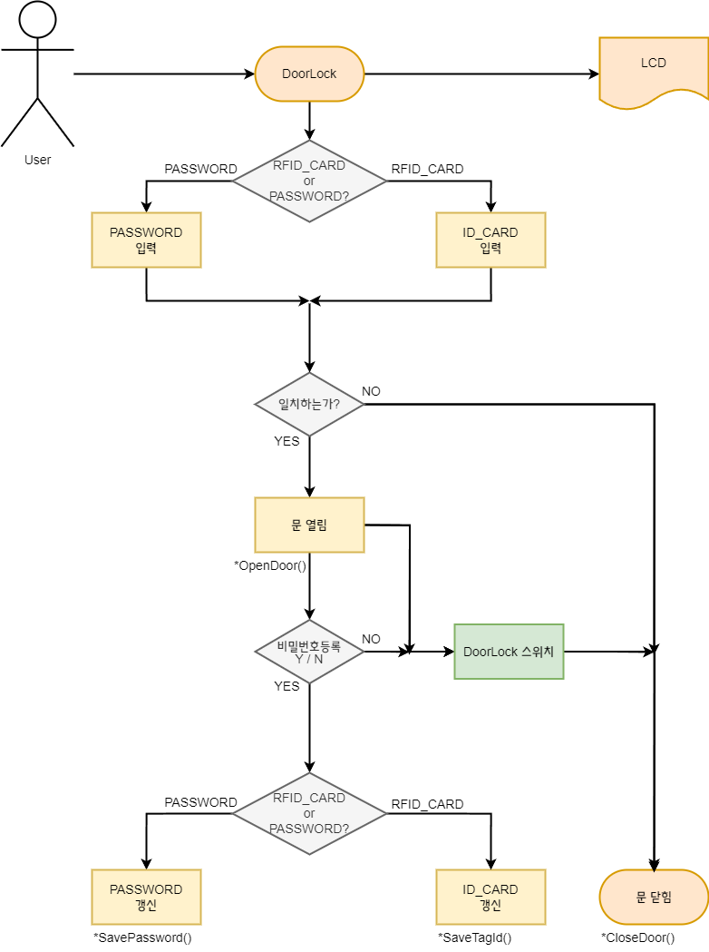

1. **참고사이트**
2. EEPROM : <https://m.blog.naver.com/yuyyulee/222227298892>
3. PUSH_BUTTON : http://scipia.co.kr/cms/blog/150